Термопенокислотная обработка скважин

1 Общие положения

Термопенокислотная обработка скважин является одним из физико-химических методов воздействия на призабойную зону карбонатных пластов – известняков, доломитов, доломитизированных известняков /Инструкция по ТПКО/. ТПКО предназначена для восстановления или улучшения коллекторских свойств карбонатных пород ПЗП.
Эффективность термопенокислотного воздействия на призабойную зону карбонатного пласта обуславливается рядом факторов.
1. Благодаря вспениванию соляной кислоты увеличивается глубина проникновения её в активном состоянии в глубь пласта и охват воздействием по толщине. Вязкоупругая пенокислота закупоривает высокопроницаемые каналы пласта и воздействию кислотой подвергаются менее проницаемые, невыработанные зоны.
2. Увеличению химической активности соляной кислоты в отношении карбонатных пород способствует повышение температуры при прокачке пенокислоты через реагентный материал, например металлический магний.
Исследованиями установлено, что при повышении температуры, например от 20 до 80 ⁰С глубина проникновения активного кислотного раствора в пористую среду уменьшается в десятки раз, а пенокислоты лишь в 2 раза. Стабильность пенокислоты с повышением температуры увеличивается благодаря снижению поверхностного натяжения. Таким образом, пенокислота сохраняя свою способность проникать в активном состоянии в глубь пласта, будет иметь при повышенной температуре и увеличенную химическую активность. Это важно для эффективного расширения каналов малых размеров в интервалах плотных пород.
Высокая температура пенокислоты способствует также освобождению фильтрующей поверхности ПЗП от парафино-смолистых отложений, препятствующих фильтрации нефти из пласта и взаимодействии кислоты с карбонатной породой.
Обязательная после ТПКО очистка с помощью двухфазной пены обеспечивает удаление с забоя скважины и ПЗП продуктов реакции и материалов, загрязняющих фильтрующую поверхность.

2 Выбор скважины для термопенокислотной обработки скважин.

Объектами для ТПКО выбираются скважины, эксплуатирующие карбонатные пласты, по данным промыслово-геофизических исследований характеризующиеся неравномерной выработкой по толщине, загрязнённостью ПЗП парафино-смолистыми отложениями и другими загрязняющими материалами, дебитом нефти ниже потенциального.
ТПКО проводятся в скважинах, добывающих безводную нефть. Целе6сообразность обработок обводнённых скважин устанавливается опытным путём. Например, в НГДУ “Чекмагушнефть” положительные результаты получены в скважинах с обводнённостью продукции до 20 %.
Выбор скважин для ТПКО не ограничивается глубиной залегания пласта, его толщиной, величиной дебита. Обработки могут проводиться в скважинах с различным сроком эксплуатации, как в обсаженных, так и в необсаженных эксплуатационной колонной. Выбранные скважины должны быть технически исправными, цементное кольцо, разобщающее продуктивные и водоносные горизонты, должно быть качественным.
В скважинах, эксплуатирующих одновременно карбонатные и терригенные коллектора, процесс ТПКО должен осуществляться при условии их разобщения. Допустима одновременная обработка указанных коллекторов в случае отсутствия или ограниченной приёмистости терригенного коллектора по сравнению с карбонатным при определённом давлении нагнетания.
Обработка скважин должна осуществляться при давлении нагнетания, меньшем давления гидроразрыва пласта и при расходе пенокислоты, обеспечивающем эффективный термохимический процесс. В случае малой приёмистости пласта следует планировать работы по её улучшению, например, путём создания кислотной ванны, очистки ПЗП. В скважинах с пластовым давлением, меньшим гидростатического, ТПКО необходимо проводить с обязательным спуском разобщающего пакера.
В процессе определения приёмистости пласта необходимо удаление пластовой воды из зоны установки реакционного наконечника с магнием путём замены её нефтью или раствором ПАВ на пресной воде. В случае небольшого объёма пластовой воды на забое допускается продавливание её в пласт. Контакт магния с пластовой водой следует исключить вследствие того, что при их контакте происходит интенсивное образование гидрата окиси магния. Образуемый гидрат окиси магния может создать непроницаемые пробки на фильтрующей поверхности породы пласта /ТПКО инстр. 2 /.

3 Технические средства и материалы для осуществления ТПКО

Для проведения ТПКО в зависимости от геолого-технических условий в скважинах рекомендуется применять передвижные компрессорные установки УКП-80, КПУ 16/250 по ОСТ 26-12-1058-74.
Для транспортирования, смешения и нагнетания кислотного раствора в скважину рекомендуется применять агрегаты АзИНМАШ-30А ТУ 26-26-52-77 и АКПП-50 ТУ 26-02-444-72.
Для транспортирования кислоты следует применять кислотовоз КП-6,5 ТУ 26-02-459-73 и прицеп-цистерну ПЦ-6К ТУ 26-16-98-79.
Для промывки скважин, опрессовки труб и оборудования, нагнетания пенообразующего раствора и продавочной жидкости следует применять цементировочные агрегаты ЦА-320М ТУ 26-02-30-75, ЦА-320А, ЗЦА-400А ТУ 26-02ЭД130-76.
Автоцистерны АЦН-11-257 ТУ 26-16-ЭД1-32-78 и другие предназначены для перевозки технической воды.
Для проведения технологического процесса ТПКО скважин применяется стандартное оборудование, инструменты и контрольно-измерительные приборы для капитального и текущего ремонта скважин.
Пенокислоту в поверхностных условиях приготавливают с помощью аэратора.
Для обеспечения надёжной герметизации скважины в случае прекращения нагнетания пены или пенокислоты и предотвращения попадания жидкости в компрессор на нагнетательных линиях насосных агрегатов и компрессорных станций обязательно устанавливать обратные клапаны.
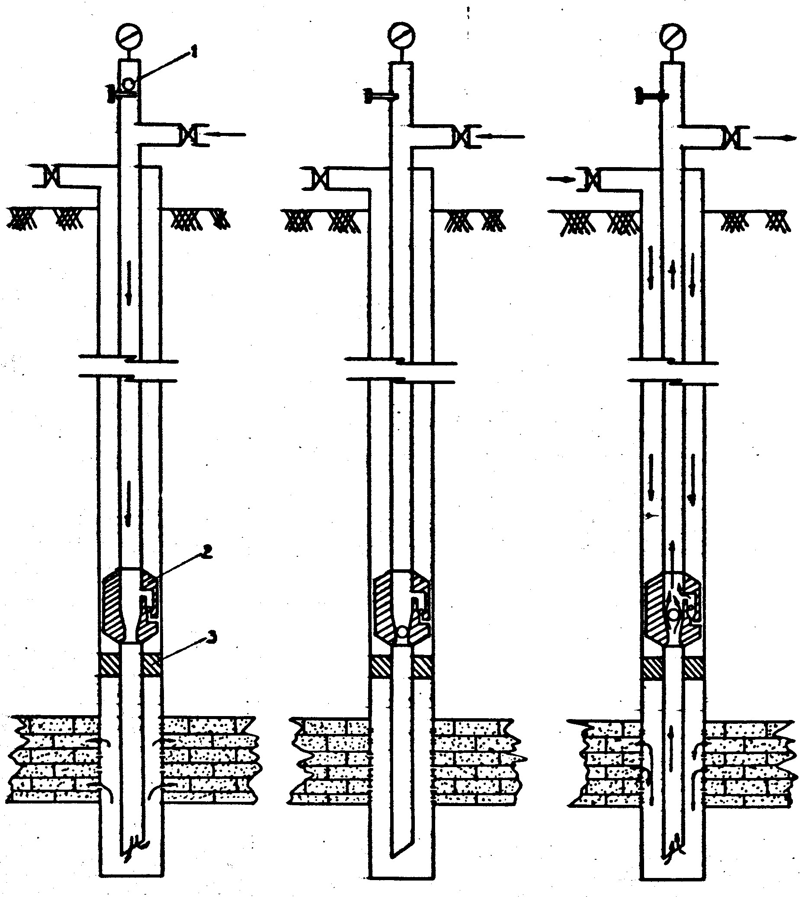
Спецмуфта – клапан (рисунок 1) предназначен для вызова притока жидкости и очистки ПЗП непосредственно после ТПКО лишь в направлении пласт – скважина - дневная поверхность и применяется скважинах с пластовым давлением ниже гидростатического. На рисунке не показан реакционный наконечник, располагаемый ниже пакера.
1
2
3

1 – шарик; 2 – спецмуфта – клапан; 3 – пакер
Рисунок 1 - Схема работы глубинной спецмуфты - клапана
Технологическая операция ТПКО проводится в три этапа (рисунок 1).
1. Закачка пенокислоты и продавливание её в пласт с помощью двухфазной пены – продавочного агента;
2. Сброс шарика для посадки его в седло спецмуфты – клапана, переобвязка в затрубное пространство;
3. Закачка двухфазной пены или воздуха в затрубное пространство для вызова притока и очистки ПЗП.
Для измерения забойного давления и температурного профиля в процессе проведения ТПКО применяют глубинный манометр и термограф с местной регистрацией.
В качестве реагентного материала при ТПКО скважин применяют прутковый магний, соответствующий ГОСТ 804-72 (СТ СЭВ 1268-78).
Реагентный материал загружают в реакционный наконечник, представляющий собой насосно-компрессорные трубы с условным диаметром 3 дюйма (0,089 м) с ограничительной решеткой в нижней части и опускаемой на глубину обрабатываемой зоны.
Для ТПКО скважин используют кислоту соляную синтетическую техническую, соответствующую ГОСТ 857-78.
В качестве пенообразователей применяют ПАВ Марвелан-КО (производство ГДР), ОП-10 ГОСТ 8433-81, ДС-РАС, ПО-6К, ПО-1Д с концентрацией 0,5 – 1,0 %.

Для уменьшения коррозии обсадной колонны и спускаемого глубинного оборудования рекомендуется добавка ингибиторов согласно РД 39-3-455-80 “Методы защиты от коррозии оборудования при кислотных обработках скважин и нефтепромыслового оборудования”. .

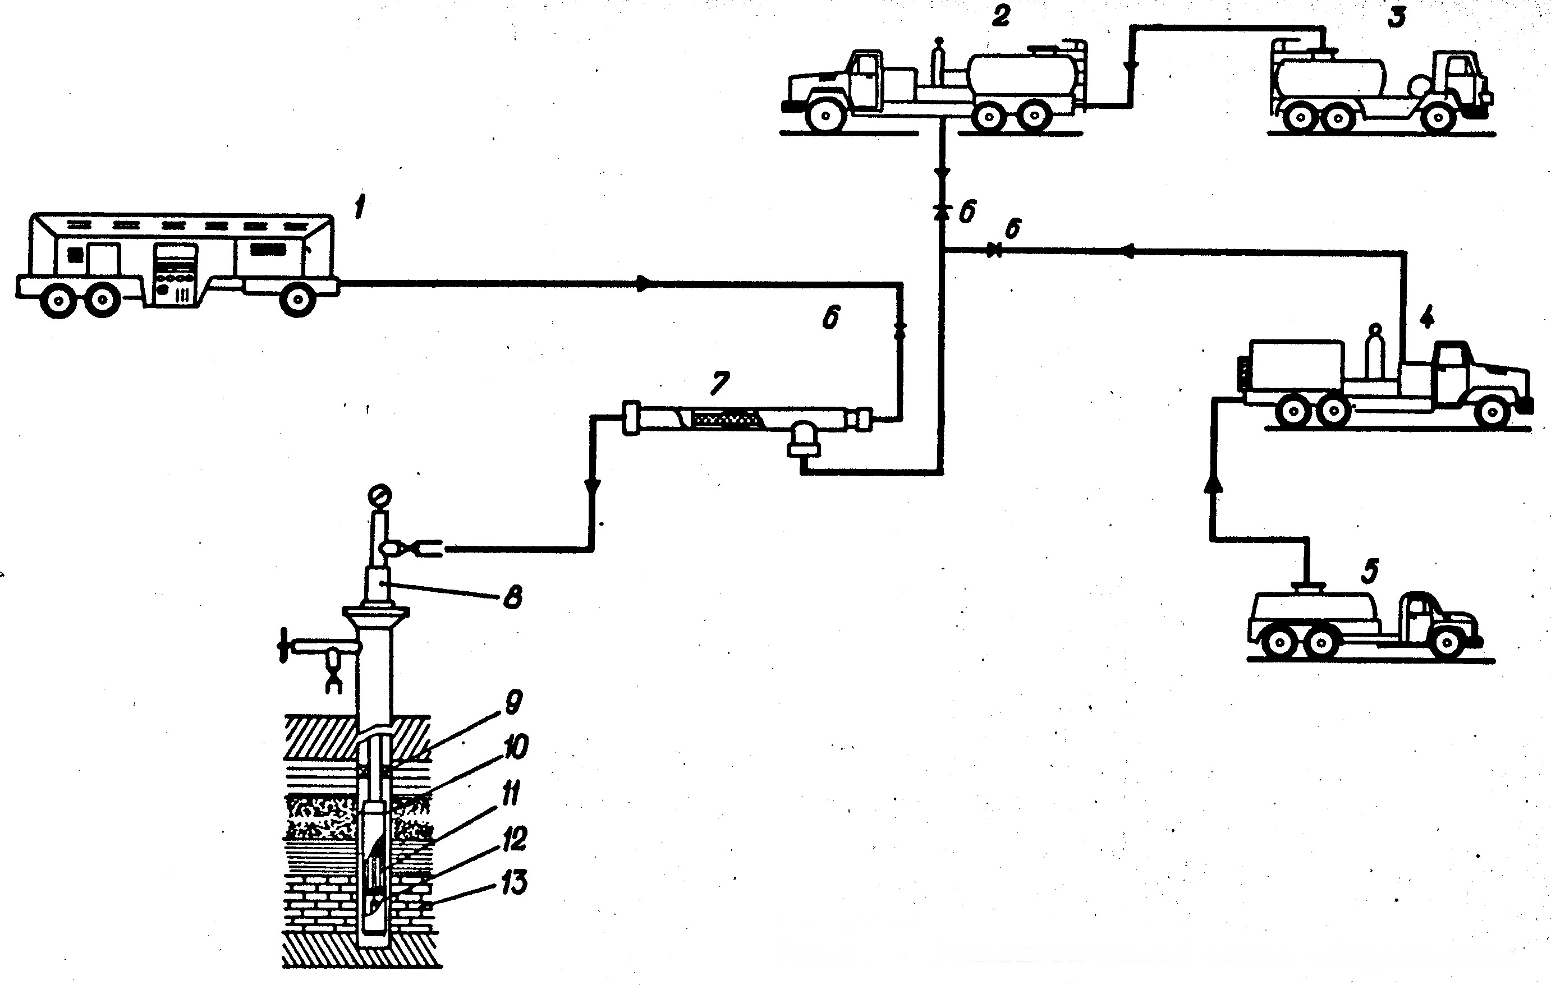
6
2
3
3
4

5
1
6
7
8
9
10
11
12
13

1 – компрессорная установка; 2 – кислотный агрегат Азинмаш-30; 3 – кислотовоз; 4 – цементировочный агрегат; 5 – автоцистерна; 6 – обратный клапан; 7 – аэратор; 8 – устье скважины; 9 – пакер; 10 – реакционный наконечник; 11 – реагентный материал (стержневой магний); 12 – термограф глубинный; 13 – карбонатный пласт.
Рисунок 2 - Технологическая схема оборудования скважин при ТПКО

4 Подготовка необходимых материалов к работе

Согласно ГОСТ 804-72 (СТ СЭВ 1268-78) завод-изготовитель по требованию заказчика поставляет магний в виде стержней различного диаметра. Для ТПКО рекомендуется загружать в реакционный наконечник магниевые стержни диаметром 0,01 - 0,03 м. При уменьшении диаметра загружаемых в реакционный наконечник магниевых стержней увеличивается поверхность контакта его с кислотой и происходит более быстрое растворение магния при одинаковой интенсивности подачи пенокислоты.
Расчётное количество магния, загруженного в реакционный наконечник, спускают на глубину обрабатываемой зоны пласта.
В случае применения реакционного наконечника с выходом циркуляции пенокислоты в нижней части не следует использовать магний в виде стружки или гранулированный во избежание его уплотнения и спекания.
Рабочий раствор соляной кислоты – основного химического материала для производства ТПКО скважин, готовят с концентрацией 15% согласно обязательному приложению 1 /инструкция по ТПКО/.
В НГДУ “Чекмагушнефть” практикуется также приготовление кислотного раствора непосредственно на скважине путём одновременной подачи с соответствующими расходами водного раствора пенообразователя и концентрированной соляной кислоты через тройник.
Водный раствор пенообразователя может быть приготовлен в автоцистернах непосредственно на скважине. Более качественное приготовление раствора достигается на специальном узле, созданном в НГДУ “Чекмагушнефть”.

5 Технологический процесс ТПКО скважин.

1. В скважину спускают НКТ с пакером и реакционным наконечником, загруженным стержневым магнием.
2. Реакционный наконечник устанавливают в интервале, намеченном к обработке.
3. После посадки пакера выше обрабатываемого интервала вскрытия пласта перфорацией или необсаженного колонной определяют приёмистость пласта для уточнения режима закачки пенокислоты.
4. С помощью кислотного агрегата и компрессорной установки закачивают расчётный объём пенокислоты в пласт через реакционный наконечник с магнием.
5. Оптимальная степень аэрации кислотного раствора в пластовых условиях при рекомендованных концентрациях ПАВ – пенообразователей 0,5 – 1 % равна 1.
6. Количество магния и кислоты, а также режим закачки пенокислоты, подбирают опытным путём для условий конкретного месторождения и конкретной скважины.
В качестве исходных параметров могут быть приняты результаты исследований термохимического процесса /ТПКО 2/. По данным таблицы 21 указанной работы, для растворения 1 кг магния требуется 18,62 л соляной кислоты со снижением концентрации её с 15 до 11,4 %. При этом 80 л соляной кислоты получат приращение температуры на 75 ⁰С.
По данным опытных работ в НГДУ “Чекмагушнефть” количество использованного магния равно 50-100 кг в зависимости от условий в обрабатываемых скважинах. А скорость закачки кислотного раствора при степени аэрации 40 – 60 равнялась 150 – 300 л/мин. При таком режиме закачки пенокислоты по данным исследований глубинным термографом наблюдалось повышение температуры в пределах 70 – 100 ⁰С в течении 20-30 минут.
7. Объём закачиваемой пенокислоты может быть рассчитан больше, чем это необходимо для растворения магния, т.е. взят с избытком. В этом случае закачиваемая в последней стадии пенокислота будет иметь повышенную температуру за счёт теплообмена с нагретой породой ПЗП.
8. После завершения реакции в течении 1 – 1,5 часов (время переобвязки устья) приступают к разрядке скважины и тщательной очистке ПЗП с применением двухфазной пены. С этой целью может быть проведена и многоцикловая очистка путём многократной закачки в пласт двухфазной пены с последующей разрядкой скважины. Каждый последующий цикл проводят с уменьшающейся плотностью пены.

